**Web project**

**Tên web: Gym for Officer**

**Ý tưởng web:** Do tính chất công việc của dân văn phòng phải ngồi nhiều dễ sinh bệnh nên sinh ra trang web giúp nhân viên có thể vận động nhanh với các bài tập cơ bản và nhắc nhở mỗi khi ngồi lâu quá.

**Chức năng:**

Web có các chức năng filter theo từng hoàn cảnh tập mỗi người và sẽ có bài hướng dẫn đầy đủ cả hình vẽ và vid

Ngoài ra còn 1 tính năng nhắc nhở khi web được mở là cứ sau 20 – 30p web sẽ nảy ra 1 thông báo để nhắc nhở là đến h tập bài khác rồi, không được ngồi lâu nữa.

**Giao diện web như sau:**

**Homepage:**

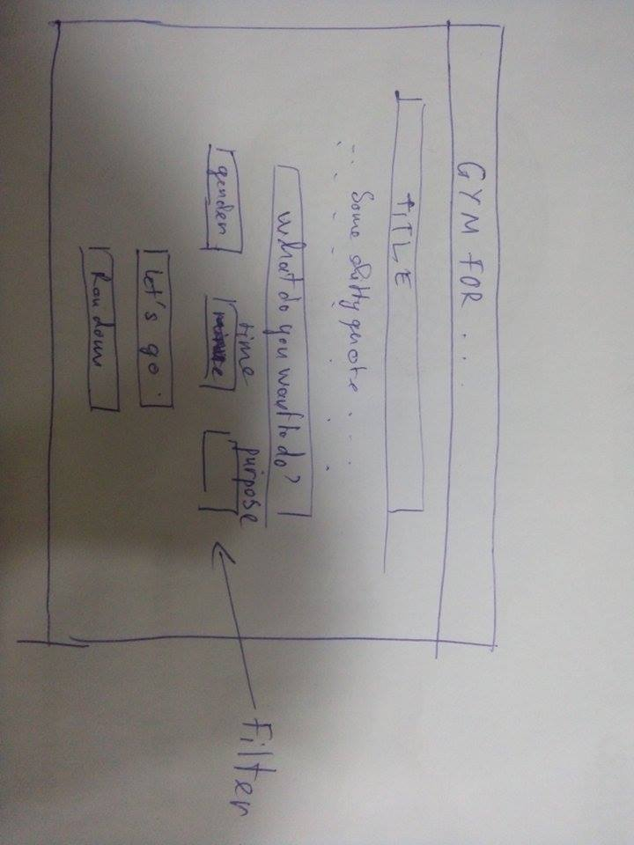

Sau khi ấn nút sẽ ra màn hình hướng dẫn tập 1 bàn gym quickwin

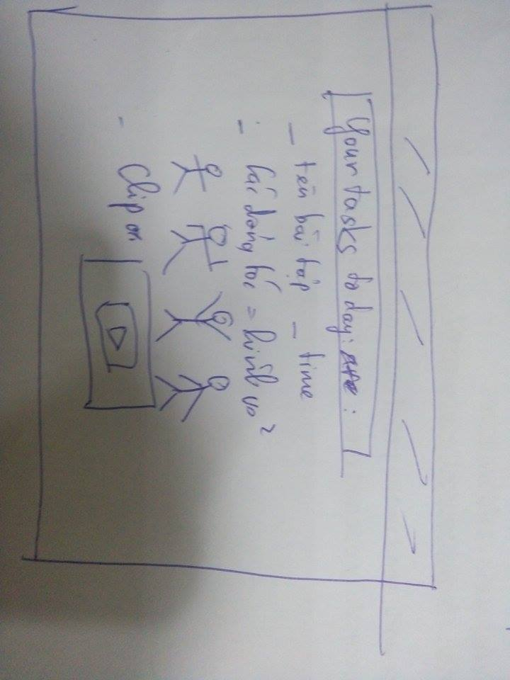

Cuối cùng sẽ có thông báo khi ngồi quá lâu phải tập bài mới rồi.

